**Подверженность молодёжи к алкоголизму**

Одной из самых острых проблем современного общества является приверженность большого числа людей к злоупотреблению спиртными напитками. Особенно тревожит тот факт, что средний возраст приверженцев алкоголя постоянно снижается. Я хочу более подробно остановиться на проблеме алкоголизма среди учащейся молодежи высших учебных заведений, т.к. несмотря на высокий уровень информированности и образованности, распитие спиртных напитков все же является в этих кругах популярным времяпрепровождением. С данной проблемой должно бороться не только обществу, но и каждый человек также должен осознавать для себя большой вред и стараться бороться с ним. Только после этого можно говорить о решении данной проблемы.

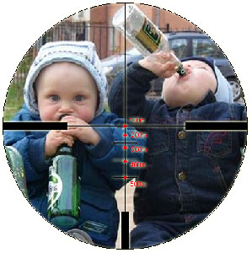Большинство случаев потребления спиртных напитков связано с целью повысить свое настроение либо, по утверждениям пьющих, «расслабиться», и причиной, по которой они впервые стали их употреблять алкоголь, является желание попробовать и почувствовать себя взрослым. Негативные последствия, которые несёт алкоголизм, оказывают прежде всего вред здоровью.

Программирование детей к употреблению алкоголя

Испытуемым детям предлагалось, глядя на рисунок, придумать, что стоит на праздничном столе, что говорят взрослые и дети. Проективные ситуации позволяли оценить степень участия детей в алкогольных ритуалах, а также их осведомленность о нормативном поведении в обстановке алкогольного застолья.

"У детей от 9 к 11 годам наблюдается выраженная динамика поло-возрастных стереотипов. Сидящие за столом персонажи-взрослые у детей 9 лет пьют алкогольные напитки в 6 раз чаще, чем безалкогольные, а у детей 11 лет — в 30 раз чаще. У 11-летних детей не встречаются персонажи-мужчины, которые не пьют алкоголь, и только 25,3 % персонажей-женщин пьют безалкогольные напитки. Содержательный анализ реплик показал, что численность высказываний, связанных с употреблением алкоголя, у персонажей-детей стремительно растет: 15,6%—в 9 лет и 21,7% в 11 лет, причем у мальчиков этот рост происходит интенсивнее, чем у девочек.

Различия, обнаруженные в содержании высказываний за столом у персонажей-детей, позволяют заключить, что в 11-летнем возрасте происходит включение детей в алкогольную традицию. Из пассивных наблюдателей в 6—7-летнем возрасте дети постепенно превращаются в активных участников алкогольного ритуала, хотя реальное употребление алкоголя при этом, как правило, исключено. Рисунок застолья у детей 12—14 лет представлял собой изображение детского праздника. Анализ результатов обнаружил, что у персонажей-девочек в стаканах налито примерно поровну алкогольных и безалкогольных напитков (соответственно 49,1 % и 50,9%), а у мальчиков данное соотношение складывается в пользу алкоголя (67,6% и 32,4%). В бокалы персонажей-девочек опрошенные подростки-девочки 12—13 лет поместили преимущественно безалкогольные напитки (70,1 %), а в 14 лет — только 42,7 %. Опрошенные подростки-мальчики в 12—13 лет увидели в бокалах персонажей-девочек примерно поровну газированной воды и вина, но в 14 лет у персонажей-девочек было в 66,3 % случаев налито спиртное. В рюмках персонажей-мальчиков девочки 12—13 лет предположили примерно равную частоту алкогольных и безалкогольных напитков, зато в 14 лет, по данным опрошенных девочек, персонажи-мальчики употребляли алкоголь в 83,7 % случаев".

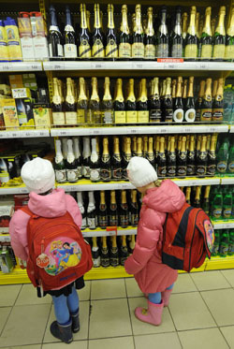Один из элементов программирования детей на самоотравление - шампанское!

Этот сладковатый яд бурно вошел в нашу жизнь всего пол века назад. Тогда обычное население начали программировать, что праздник без шампанского - это не праздник. Шампанское, благодаря сладковатому вкусу, небольшому содержанию спирта и газам, легко выпивается и ударяет в голову.

С самого рождения дети видят, как взрослые, в том числе родители, пьют. Это же так завораживает детей, когда мужчина берет блестящую бутылку, все замирают, раздается громкий хлопок, пробка летит в потолок, плещется пена, все кричат и радуются. Дети "учатся празднику". "Вот он оказывается каким должен быть" - думают они.

У детей так же, как и у взрослых, бутылки, только пока конфеты или газировка. А взрослые им говорят: "Маленькие еще". Но они то видят перед собой, по телевизору, как нужно праздновать. И для самовыражения ребенок ОБЯЗАТЕЛЬНО начнет пить шампанское, чтобы всем доказать, что он уже большой.

Вот так дети программируются на самоотравление. Вам всегда хочется праздника, который легко устраивается алкоголем, все чаще и чаще, больше и больше. А дальше и сам не заметил, как оказался конченным алкоголиком. Каждый думает, что с ним никогда плохого не случится. Но алкоголь - НАРКОТИК, который считает по другому.

**БЕРЕГИТЕ СЕБЯ И СВОИХ ДЕТЕЙ!**